Nie tylko na śmigus-dyngus. 15 książek z wodą jako motywem przewodnim
Morza, oceany, jeziora, rzeki... Woda pokrywa około 71 procent powierzchni ziemi i to dzięki niej mamy możliwość życia na naszej planecie; to również poszukiwania śladów wody są jednym z najważniejszych elementów prób kosmicznej eksploracji. Przedstawiam 15 książek, w których woda jest motywem przewodnim.
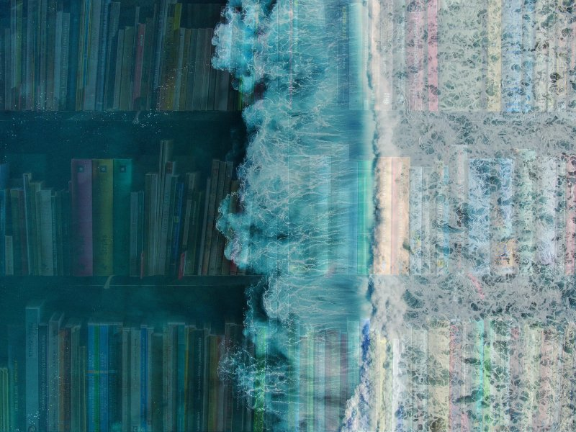

A okazja jest ku temu szczególna, w końcu kilka dni temu było tradycyjne święto lania wody, czyli śmigus-dyngus, dzień, gdy tradycyjnie oblewamy innych ludzi wodą. Ta tradycja, nawiązująca do czasów przedchrześcijańskich, związana jest z symbolicznym budzeniem się przyrody do życia. Słowianie wierzyli ponadto, że oblewanie się wodą sprzyja płodności.
Śmigus-dyngus, czyli lanie wody
Do dzisiaj, oprócz symbolicznego (lub i nie) polewania się wodą, w niektórych częściach kraju śmigus-dyngus przybiera różne formy. Na poznańskiej Ławicy formułuje się barwny orszak przebierańców, w skład którego wchodzą dziad, baba, niedźwiedź ze słomianymi kulami przy nogach, ksiądz z wiadrem i kropidłem, grajek, kominiarz oraz żandarm na drewnianym koniu. To żandarzy, którzy składają okolicznym mieszkańcom życzenia, dzieci smarują sadzą, a młode dziewczyny polewają wodą. W okolicach Raciborza, w Pietrowicach Wielkich, po uroczystej mszy w intencji dobrych urodzajów, odbywa się procesja konna po okolicznych polach. Świeci je uczestniczący w niej ksiądz.
W wielu miejscach naszego kraju zachowała się również tradycja odnosząca się do dziadów proszalnych. Tak jest m.in. w Wieliczce, gdzie datki zbiera Siuda Baba (przebrany za kobietę osmolony mężczyzna), czy w okolicach Limanowej, gdzie już o poranku pojawiają się „dziady śmigustne”.
Książki o wodzie
Woda jest również częstym motywem w literaturze, istnieje nawet cały nurt literatury marynistycznej. Woda pojawia się jako tło i miejsce akcji, a czasem i jako... bohater. Zapraszam na przegląd książek, w których rozmaite oceany, jeziora i cieki wodne są motywem przewodnim. O pozycjach klasycznych – „Moby Dicku”, hemingwayowskim „Starym człowieku i morzu”, „20 000 mil podmorskiej żeglugi” Verne’a i thrillerze „Polowanie na Czerwony Październik” wspominam tylko w tym akapicie, palmę pierwszeństwa oddając książkom trochę mniej znanym. Znajdziecie tutaj zarówno beletrystykę, jak i reportaże i książki popularnonaukowe, które przybliżą znaczenie wody dla nas wszystkich.
No, to kończę lać wodę i zapraszam do książek!

Wodna beletrystyka
„Demon i mroczna toń”, Stuart Turton (wyd. Albatros)
KUP KSIĄŻKĘ
Na początek świeżutka nowość od wydawnictwa Albatros. „Demon i mroczna toń” to śmiała powieść autora kryminalnej zagadki z książki „Siedem śmierci Evelyn Hardcastle”.
Rok 1624. Samuel Pipps, największy detektyw swoich czasów, musi zostać dowieziony na proces za zbrodnię, której – choć nie jest to takie pewne – nie popełnił. Podróżuje z nim Arent Hayes, ochroniarz i wierny przyjaciel, który zamierza zrobić wszystko, by udowodnić jego niewinność. Gdy tylko statek wyrusza z portu, zaczyna prześladować go zły omen. Zły omen… albo bardzo konkretny demon. Po pokładzie krąży trędowaty, który umarł dwa razy. Na żaglach zaczynają pojawiać się tajemnicze znaki. Ktoś zaczyna mordować trzodę. Aby przebłagać mroczne wody oceanu, troje pasażerów zostaje skazanych na śmierć. W tym Pipps. Tylko Hayes może podjąć się rozwiązania zagadki działającego na okręcie demona. Zagadki, która sięga daleko w przeszłość i łączy wszystkich pasażerów statku. I wszystkich może kosztować życie.
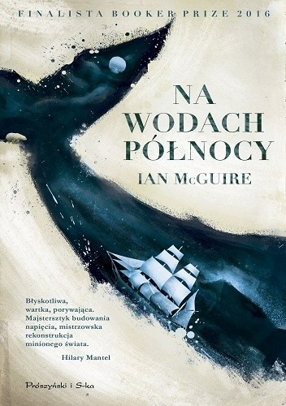„Na wodach północy”, Ian Mcguire (wyd. Prószyński i S-ka)
KUP KSIĄŻKĘ
Finalista Booker Prize 2016, nominowany również w Plebiscycie Książka Roku lubimyczytać.pl 2017.
Okręt z mordercą na pokładzie wyrusza w rejs.
Rok 1859. Do załogi statku wielorybniczego wypływającego na Morze Arktyczne dołącza Patrick Sumner, który ze zszarganą reputacją odszedł z armii, a teraz obejmuje stanowisko lekarza okrętowego.
Gdy statek jest już daleko od portu, znalezione zostają zwłoki zamordowanego chłopca. Sumner, choć niechętnie, wchodzi w rolę detektywa. Wkrótce stanie twarzą w twarz z potwornościami większymi nawet od tych, z jakimi zetknął się podczas powstania sipajów. Uosobieniem zła okazuje się Drax. Harpunnik. Morderca. Bestia.
Kiedy stanie się jasne, jaki jest prawdziwy cel wyprawy, a załoga straci wszelką nadzieję, między Sumnerem a Draxem w przerażających ciemnościach arktycznej zimy dojdzie do nieuchronnej konfrontacji.
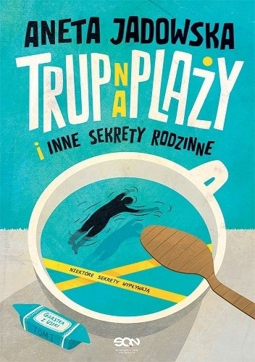„Trup na plaży”, Aneta Jadowska (wyd. Sine Qua Non)
KUP KSIĄŻKĘ
Pora na propozycję rodem z bałtyckiej plaży. A dokładnie z Ustki.
Kiedy Magda Garstka wybierała się do tej nadmorskiej miejscowości, by odwiedzić babcię, nie spodziewała się, że czeka ją najbardziej ekscytujące lato w całym jej dotychczasowym życiu. Jest kelnerką. Teraz także znajdywaczką trupów. Dlaczego nie miałaby zostać również detektywem amatorem? Zwłaszcza że policja utknęła w martwym punkcie…
Rodzinne sekrety, złowieszcze wąsy i czarne charaktery stają się codziennością Magdy. Ale nic nie powstrzyma jej przed wyśledzeniem, kim był denat, jak zginął i czego, u diaska, szukał w rodzinnym pensjonacie Garstków.
A to dopiero wierzchołek góry tajemnic, które czekają na Magdę tego lata.
„Była sobie rzeka”, Diane Setterfield (wyd. Albatros)
KUP KSIĄŻKĘ
Uhonorowana nagrodą HWA Gold Crown Award dla najlepszej powieści historycznej 2019 roku i nominowana w plebiscycie Książka Roku 2020 lubimyczytać.pl wielowymiarowa, przesycona folklorem i tajemniczością powieść.
Trzy dziewczynki zaginęły. Jedna wróciła. Opowieść się rozpoczyna…
W ciemną noc w środku zimy w starej gospodzie nad Tamizą ma miejsce niezwykłe wydarzenie. Stali bywalcy właśnie zabijają czas opowieściami, kiedy w drzwiach pojawia się ciężko ranny nieznajomy. W ramionach trzyma martwą dziewczynkę. Kiedy godzinę później dziecko zaczyna oddychać, nikt nie może w to uwierzyć. Cud? Czy magiczna sztuczka? Może nauka będzie w stanie to rozstrzygnąć?
Mieszkańcy nabrzeży prześcigają się w pomysłach, by rozwiązać zagadkę dziewczynki, która umarła, a potem ożyła. Mijają jednak dni, a tajemnica wydaje się coraz bardziej nieprzenikniona. Dziewczynka okazuje się niema i nie może odpowiedzieć na pytania: kim jest, skąd pochodzi i co stało się z jej bliskimi. W tej sprawie pojawia się coraz więcej pytań i wątpliwości.
Tymczasem trzy rodziny wyrażają chęć, by wziąć dziecko pod opiekę. Zamożna młoda matka wierzy, że dziewczynka jest jej córką, która zaginęła dwa lata wcześniej. Rodzina farmerów, która wciąż przeżywa sekretny romans syna, szykuje się na przyjęcie wnuczki. Skromna i skryta gospodyni proboszcza widzi w małej niemowie swoją młodszą siostrę. Każda z tych osób ma własną opowieść, której granice między rzeczywistością a fantazją są ulotne i rozlewają się czasami jak niekontrolowane wody rzeki.

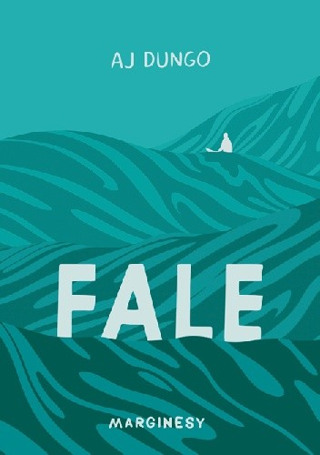„Fale”, A.J Dungo (wyd. Marginesy)
KUP KSIĄŻKĘ
Nie mogło też zabraknąć miejsca dla powieści graficznej. I to jakiej! „Fale” to zachwycająca wizualnie powieść graficzna, w której surfer i ilustrator AJ Dungo opowiada o swojej ukochanej i ich wspólnej miłości do surfingu, który pomógł im przetrwać najtrudniejszy w życiu czas – czas zmagania się ze śmiertelną chorobą.
Dungo po raz pierwszy spotkał Kristen na szkolnej dyskotece i od tamtego przypadkowego spotkania dziewczyna stała się nieodłączną częścią jego życia. Nie tylko była jego pierwszą miłością, ale odkryła przed nim niesamowity świat surfingu.
Osobista historia autora przeplatana jest rozdziałami, w których w fascynujący sposób opowiada on o korzeniach, ewolucji i najważniejszych dla tej dyscypliny sportu, a w zasadzie stylu życia, postaciach. Obserwujemy rozwój surfingu od prostej rozrywki dawnych mieszkańców Hawajów, aż do popkulturowego fenomenu, z którym związana jest moda, czy muzyka.
Woda popularnonaukowa
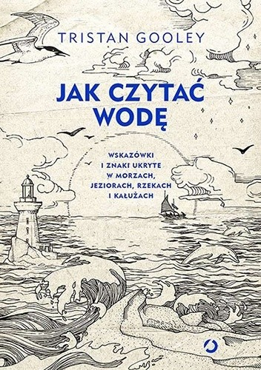„Jak czytać wodę. Wskazówki i znaki ukryte w morzach, jeziorach, rzekach i kałużach”, Tristan Gooley (wyd. Otwarte)
KUP KSIĄŻKĘ
Podróżnik Tristan Gooley zabiera czytelników na swoje wyprawy – od mroźnej Arktyki, przez nurty Sussex, aż po tajemniczy Oman. Czerpiąc ze swoich bogatych doświadczeń, pokazuje jak odczytać sekretne znaki kałuż, sadzawek, jezior, rzek i mórz. Dzięki jego książce możemy się dowiedzieć jak:
- przewidywać pogodę z fal,
- odnaleźć drogę dzięki kałużom,
- zinterpretować kolor wody
„Jak czytać wodę” to unikatowy niezbędnik każdego, kogo interesuje świat przyrody.
„Elokwencja sardynki. Niewiarygodne historie z podwodnego świata”, Bill François (wyd. Sonia Draga Post factum)
KUP KSIĄŻKĘ
A gdyby tak wsadzić głowę pod wodę i nadstawić ucha? Śmieszna myśl? Niekoniecznie! Pogrążone w swoim „cichym świecie” ryby nie tylko mówią, ale też mają wiele do przekazania.
Z tej książki dowiesz się co można wyczytać z morskich zapachów, po czym poznać, że ryby są zakochane, zestresowane albo głodne, co kichaniem zdradzają przegrzebki, dlaczego ryby miewają trudne dzieciństwo, kto był pierwszy w Ameryce – dorsz czy Krzysztof Kolumb i wiele, wiele więcej!
Ta książka to skąpana w świetle fluorescencyjnych meduz podróż w głębiny nauki i mroki historii, gdzie legendy często okazują się mniej nieprawdopodobne niż zaskakująca rzeczywistość. Autor dzieli się z czytelnikami dwiema pasjami: uwielbieniem dla podwodnego świata i mocy słów, które na kartach tej książki splatają się w niesamowicie ekscytującą opowieść.
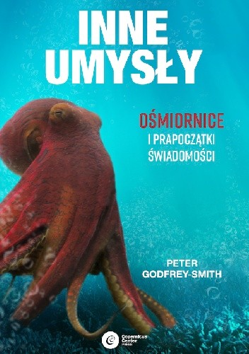„Inne umysły. Ośmiornice i prapoczątki świadomości”, Peter Godfrey-Smith (wyd. Copernicus Center Press)
KUP KSIĄŻKĘ
„Kiedy nurkujesz w oceanie, zanurzasz się w początek każdego z nas”. - P. Godfrey-Smith.
Mimo że ssaki i ptaki są powszechnie uważane za najmądrzejsze stworzenia na Ziemi, najnowsze badania dowodzą, że wyższa inteligencja pojawiła się na bardzo odległej gałęzi drzewa życia. Mowa o głowonogach, a przede wszystkim ośmiornicach, jednych z najbardziej zadziwijących zwierząt zamieszkujacych oceany. Są inteligentne, ciekawskie, mają zdolność uczenia się, odróżniania kształtów i rozpoznawania ludzi. Potrafią odkręcić słoik, pluć w żarówkę, by zgasić światło, znaleźć wyjście z labiryntu i brawurowo uciec z niewoli. W zdolności do kamuflażu nie mają sobie równych; w ciągu niespełna sekundy mogą upodobnić się do koralowca, kępki wodorostów czy piaszczystego morskiego dna. Jak to możliwe, że stworzenia obdarzone takimi zdolnościami wyewoluowały w linii tak radykalnie różnej od naszej?
Peter Godfrey-Smith zabiera nas w podróż przez oceany – zarówno te współczesne, jak i archaiczne – w poszukiwaniu prapoczątków świadomości. Opierając się na najnowszych badaniach naukowych oraz własnych podwodnych obserwacjach, odkrywa tajemniczy i fascynujący świat innych umysłów, pozwalając nam zrozumieć naturę naszych własnych.
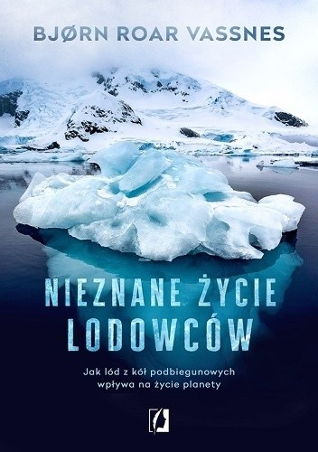„Nieznane życie lodowców”, Bjørn Vassnes (Wydawnictwo Kobiece)
KUP KSIĄŻKĘ
Czy rzeczywiście powinniśmy bać się topniejących lodowców?
Czy Wenecji grozi zatonięcie?
Czy to możliwe, że klimat, jaki panuje na obu biegunach, ma wpływ na nasze życie?
REKLAMA
Katastrofa klimatyczna to termin odmieniany przez wszystkie przypadki przez naukowców. Lubimy jednak myśleć, że to zwykłe naukowe gadanie, które nie ma zbyt dużego wpływu na nasze codzienne życie. Nikt z nas nie spodziewa się przecież, że od lodowców zależy to, co dzisiaj zje na obiad.
Bjørn Vassnes zabiera czytelnika w ekscytującą i intrygującą podróż przez historię lodu, z którego pochodzi wszelkie życie na Ziemi. Podczas tej wyprawy dowiesz się, jak lód z kół podbiegunowych jest powiązany z życiem wszystkich mieszkańców planety – od słonecznej Kalifornii przez gorącą Afrykę, aż do Europy, która nawet nie wie, że korzysta na co dzień z lodów Arktyki.
Autor w fascynujący sposób pokazuje kluczową dla istnienia planety zależność wszelkich form życia od lodowców, a także wyjaśnia, jakie realne i dotyczące każdego człowieka zagrożenia niosą ze sobą zmiany klimatyczne dotykające kół podbiegunowych.

„Książka o wodzie”, Aleksandra E. Kardaś (Wydawnictwo MG)
KUP KSIĄŻKĘ
Książka, której temat jest rozległy jak ocean.
Autorka – fizyczka zajmująca się ziemskim systemem klimatycznym – przedstawia niezwykłą rolę, jaką woda odgrywa na Ziemi. Jak jej własności pozwoliły na powstanie życia, ukształtowanie się krajobrazu i klimatu. A także jak na różne sposoby wykorzystujemy ją od zarania cywilizacji. Książka nie jest podręcznikiem ani encyklopedią. To raczej subiektywny przegląd tego, co jest fascynujące w wodzie i jej możliwościach. Autorka skupiła się przede wszystkim na fizycznych cechach wody w różnych postaciach i zjawiskach z jej udziałem, które można zaobserwować na Ziemi, uznając te aspekty za najciekawsze. Zrozumienie ich pozwala uzmysłowić sobie powiązania pomiędzy tym, co dzieje się w różnych częściach świata, albo jakie praktyczne konsekwencje przynosić może zmiana klimatu.
Reportaże, książki historyczne i eseje z wodą w tle
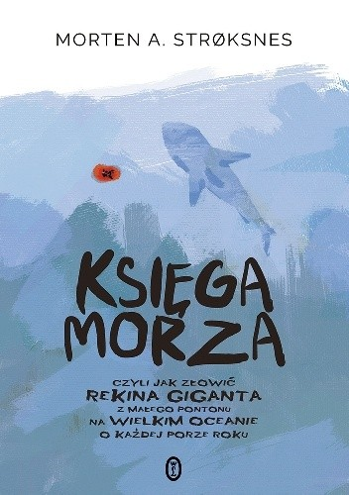„Księga morza, czyli jak złowić rekina giganta z małego pontonu na wielkim oceanie o każdej porze roku”, Morten A. Strøksnes (Wydawnictwo Literackie)
KUP KSIĄŻKĘ
Przez fiordy na otwarte morze. Bestseller z Norwegii o przyrodzie, która nie przestaje nas zachwycać i stawiać przed nami wyzwania oraz drzemiącej w nas tęsknocie za wielką przygodą. Śmiała wyprawa, szaleńczy pomysł, wielkie wyzwanie, groźny żywioł i piękna natura. Dwójka przyjaciół – Morten i Hugo – pakuje sprzęt, wsiada do małego pontonu i wyrusza w misję, która ciągnąć się będzie przez cały rok, w tempie zmieniających się pór roku. Jaka to misja?
W głębinach morskich w pobliżu Archipelagu Lofoty, uznawanego za jedno z najpiękniejszych miejsc na świecie, żyje wielki rekin polarny. Dorasta do 8 metrów długości, waży ponad tonę i dożywa pięciuset lat. Jego mięso zawiera toksyny, przyprawiające ludzi o halucynacje. Morten i Hugo postanawiają na niego zapolować. Zarzucając przynęty, walcząc ze sztormem, mijając mielizny i szkiery, rozmawiają o życiu, polowaniu, ucieczce od cywilizacji i morzu – jego tajemnicach, niezwykłości, istotach zamieszkujących głębiny. I owszem, nie stronią też od alkoholu.
Ten arcyciekawy reportaż o morzu, pełen odniesień do historii, literatury, sztuki, mitologii, ekologii czy życiowych mądrości prostych rybaków jest zarazem książką, która pozwala nam uciec na chwilę od cywilizacji i zaspokoić dziecięce marzenie o wielkiej przygodzie. Jej literackie wartości doceniono, przyznając autorowi Nagrodę Bragego i Nagrodę Krytyków.

„O czasie i wodzie”, Andri Snær Magnason (wyd. Karakter)
KUP KSIĄŻKĘ
Rozpisana na wiele głosów książka, która łączy esej z reportażem, osobistą historię ze staroislandzką literaturą, hinduską mitologią oraz refleksjami na temat postępującej katastrofy klimatycznej. Czas to przeszłość, ale i przyszłość, w której będziemy żyli w pamięci naszych dzieci i wnuków. Woda – topniejące islandzkie i himalajskie lodowce, coraz bardziej zakwaszone oceany.
Chcąc zmienić sposób, w jaki myślimy o naszej relacji z naturą, autor proponuje nowy język, taki, który przemówi wreszcie do naszej wyobraźni i uczuć. Wciąga nas więc w czułą, intymną opowieść – pisze o swojej babci, pionierce turystyki lodowcowej, która w 1947 roku z samolotu obserwowała erupcję wulkanu Hekla, o dziadku, który operował wynalazcę bomby jądrowej, o wuju, który uratował od wyginięcia pewien gatunek krokodyli, i o swojej córce, która – jeśli dożyje wieku prababci – będzie mogła znać ludzi żyjących łącznie w ciągu 260 lat. Cytuje islandzkich poetów, rozmawia z bliskimi, ale też z biologami, klimatologami i z Dalajlamą.
„Morze i ziemia. Antologia reportaży z Pomorza”, Andrzej Klim, 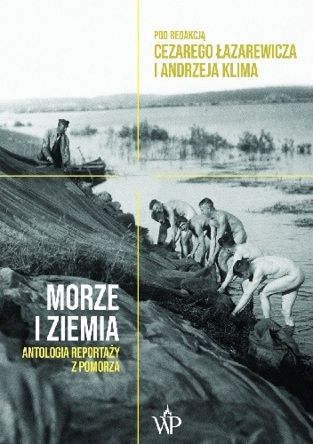(Wydawnictwo Poznańskie)
KUP KSIĄŻKĘ
„Morze i ziemia. Antologia reportaży z Pomorza” to wybrany przez Cezarego Łazarewicza i Andrzeja Klima zbiór reporterskich historii z Pomorza Zachodniego. Układa się w pisaną na przestrzeni dekad opowieść o wyjątkowej krainie – o miejscu i ludziach, a także o Wielkiej Historii, która w dwudziestym wieku przetaczała się przez Pomorze nieustannie. Opowieść pasjonującą i kolorową, bo pisaną na bieżąco przez ludzi, którzy kochali tę ziemię i się nią fascynowali. Stworzyli ją anonimowi niemieccy kronikarze oraz polscy pisarze, reporterzy, publicyści – Wanda Melcer, Dariusz Fikus, Edmund Osmańczyk, Hanna Krall, Małgorzata Szejnert, Wojciech Tochman, Ewa Winnicka. Ludzie stamtąd – Franciszek Gil, Józef Narkowicz, Piotr Zieliński, Krystyna Pohl, Adam Zadworny, Ryszard i Artur Daniel Liskowaccy oraz ci, którzy przyjechali tam z wielkiego świata – jak Charles Wasserman, korespondent kanadyjskiego radia. Prawdziwi świadkowie, którzy patrzyli historii w oczy. I to z najbliższej odległości.
Wojna, trudne relacje polsko-niemieckie, historia Polski Ludowej i transformacyjny przełom – wszystko to odcisnęło tu swoje piętno. Najnowsza historia Polski przegląda się w historii Pomorza jak w lustrze.
Reportaże z języka niemieckiego przełożył Andrzej Klim.
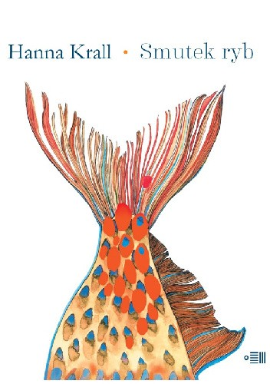„Smutek ryb”, Hanna Krall (wyd. Dowody na Istnienie)
KUP KSIĄŻKĘ
Przewrotny dowód geniuszu znakomitej polskiej reportażystki.
„Ta strona nie jest dla wędkarza. Wędkarz wędkuje i nie ma czasu na czytanie żadnych stron. Ta strona jest dla żony. Mąż wędkuje, a żona sobie czyta” – tak Hanna Krall zainaugurowała rubrykę Smutek ryb w miesięczniku „Wiadomości Wędkarskie”. Był rok 1983, a pismo dla wędkarzy postanowiło pomóc uznanej reporterce – bezrobotnej w stanie wojennym. Tam Krall mogła publikować bez weryfikacji, bo w końcu trudno pisać wywrotowe treści, pisząc o rybach. A jednak…
REKLAMA
W cyklu rozmów Hanny Krall o rybach nie przeczytamy ani o przynętach, ani o wędkach, ani o podbierakach. Dowiemy się za to z rozmowy z profesorem Henrykiem Samsonowiczem o rybach w Średniowieczu („Szczuka, czyli szczupak, okoń, karp, to były w dwunastym, trzynastym wieku najpopularniejsze przezwiska i wyzwiska”). Historyczka sztuki Agnieszka Morawińska opowiedziała o rybach w sztuce („Rybacy musieli po prostu być »na wyposażeniu« rokokowego ogrodu jak łabędzie albo bażanty”). Profesor Jerzy Szacki – o rybach w myśli społecznej („W historii ryby spotkanie ryby z człowiekiem jest epizodem niespecjalnie długim”). Doktor Hanna Kirchner – o rybach u Nałkowskiej („Pisarka pokazuje rybę zawsze na granicy między uprzedmiotowieniem i życiem”). Pisarz Jerzy Putrament wyjawił, że wędkując, doświadczył spotkania z diabłem („Widziała pani kiedy oczy węgorza? A oczy diabła? A chce pani oczy diabła zobaczyć? To niech się pani przyjrzy oczom starego węgorza”), astrolog Marek Burski opisał ludzi spod znaku Ryb („Rzadko awansują, dyrektorów-Ryb jest niewielu”), a o samym łowieniu opowiedziała harcmistrzyni Jolanta Chełstowska („Mówią nawet, że mam fart. Być może ryby są mi wdzięczne za mój pozbawiony pychy stosunek do nich i pozwalają w nagrodę się łapać”).
Między wersami tych, zdawałoby się, niepozornych rozmów o rybach możemy dostrzec odniesienia do sytuacji w Polsce lat osiemdziesiątych. I albo tak wiele żon czytało Smutek ryb, albo jednak i wędkarze skusili się na lekturę tej rubryki, w każdym razie Hanna Krall została wyróżniona w plebiscycie czytelników na ulubionego autora „Wiadomości Wędkarskich”.

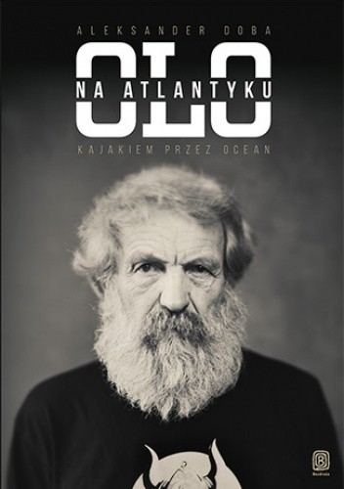„Olo na Atlantyku. Kajakiem przez ocean. Wydanie 2”, Aleksander Doba (wyd. Bezdroża)
KUP KSIĄŻKĘ
Tej osoby również nie mogło zabraknąć w tym zestawieniu. Nieoficjalnego oceanicznego ambasadora naszego kraju na Atlantyku i podróżnika, który w swoim kajaku przemierzał cały świat.
Pierwsza Transatlantycka Wyprawa Kajakowa Aleksandra Doby to 3200 km pokonanej odległości, prawie 5400 przewiosłowanych kilometrów i niemal 100 dób na oceanie, ale przede wszystkim pierwsze w historii przepłynięcie Atlantyku między kontynentami przez samotnego kajakarza. To osiągnięcie, które wymagało od autora niesamowitego wprost optymizmu, hartu ducha i wytrwałości w zmaganiach zarówno z obiektywnymi trudnościami, jak i ze słabościami własnego ciała.
Jak się później okazało, był to dopiero początek transatlantyckich przygód tego niestrudzonego kajakarza. Na przełomie 2014 i 2015 roku przepłynął Atlantyk po raz kolejny, a w maju 2016 podjął próbę Trzeciej Transatlantyckiej Wyprawy Kajakowej – z Nowego Jorku do Lizbony.
Co powoduje, że człowiek stawia sobie takie wyzwania? Co zmusza go do codziennej walki z samym sobą? Co sprawia, że mimo przeciwności podejmuje kolejne próby? Odpowiedzi na te i wiele innych pytań znajdziecie w książce Aleksandra Doby. Z tej relacji dowiecie się dlaczego. Zdobędziecie też wiedzę o przygotowaniach do transoceanicznych wypraw kajakowych i ich organizacji, a także o tym, jak przetrwać na oceanie, i to z pierwszej ręki – jednej z tych, których siła pozwoliła autorowi przepłynąć kajakiem Atlantyk!
Jak wam się podobają wodne propozycje?
Alicja Borowiec

